Fabricagetechnieken periode 3 opdracht 6:

1:

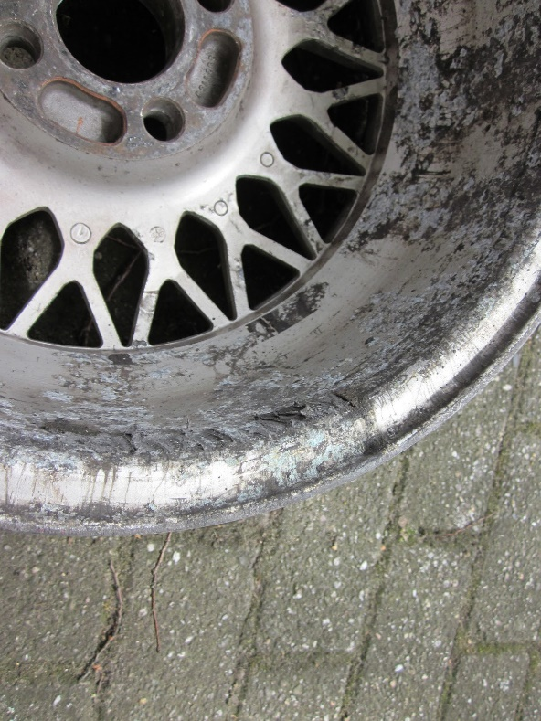

Het poeder coaten heeft niet goed gehecht, dat kan je zien aan de zwarte ‘’vlekken.’’

2:

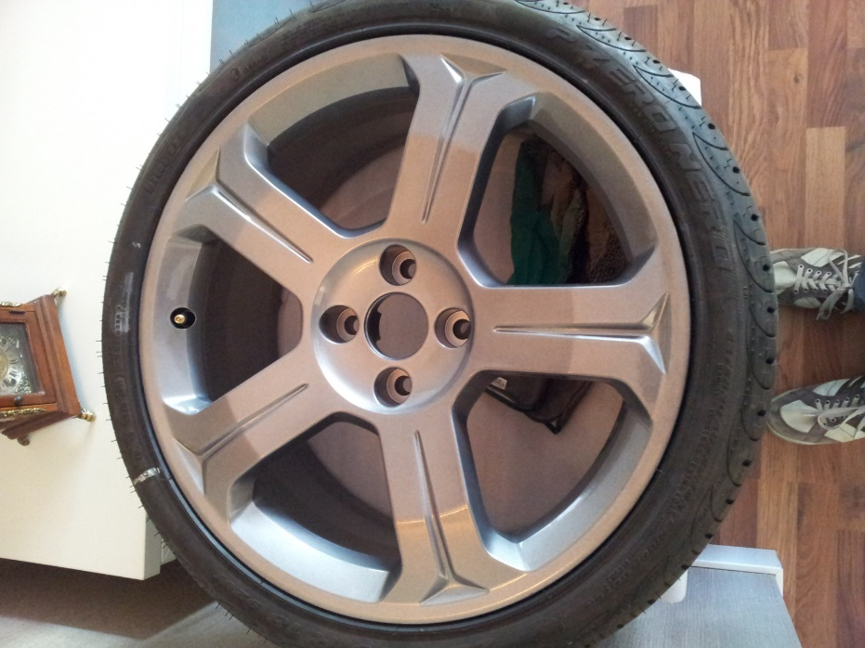

Dat is mogelijk, chroom of grijs poeder coaten.

3:

Bij het lakken wordt er in veel stappen de lak op gespoten zodat de lak beter blijft zitten en beter beschermt is.

4:

Het goede aan poeder coaten is dat er geen oplosmiddelen vrij komen, maar een groot nadeel is dat het niet zomaar overal op hecht, dit beperkt heel erg hoe veel je kunt poeder coaten.

5:

Omdat er heel veel warmte nodig is bij het poeder coaten is het niet geschikt voor grote objecten.

6:

Tegenwoordig worden de auto lakken gemaakt op basis van water, een groot voordeel is dat water makkelijker aan te komen als olie (waarmee vroeger werd gelakt). Een nadeel is dat deze lak wel vrij snel beschadigd bij een botsing etc.

7:

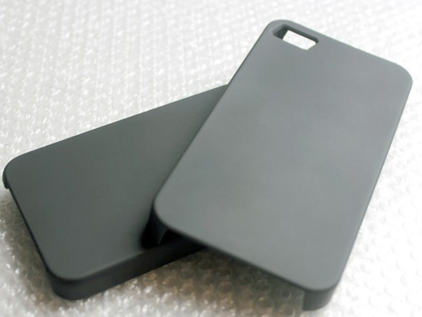mobielhoesjes.